МИНОБРНАУКИ РОССИИ

Федеральное государственное бюджетное образовательное учреждение высшего образования

НИЖЕГОРОДСКИЙ ГОСУДАРСТВЕННЫЙ ТЕХНИЧЕСКИЙ
УНИВЕРСИТЕТ им. Р.Е.АЛЕКСЕЕВА

Институт радиоэлектроники и информационных технологий
Кафедра информатики и систем управления

__________________________________________________________________
(наименование темы проекта или работы)

ПОЯСНИТЕЛЬНАЯ ЗАПИСКА
Отчет по лабораторной работе

по дисциплине
Информатика и компьютерные технологии

РУКОВОДИТЕЛЬ:
________________ ______Савкин А.Е.__ _
(подпись) (фамилия, и.,о.)

СТУДЕНТ:
______ _________ ______Черных М.А.___
(подпись) (фамилия, и.,о.)

______25-ПОз________
(шифр группы)

Работа защищена «___» ____________
С оценкой ________________________
Задание к выполнению лабораторной работы № 2
Создание веб-сайтов
Задание на лабораторную работу:
Создание веб-сайта с использованием HTML, CSS.
Цель работы:
Научиться создавать веб-сайты.
Ход работы:
Всего было реализовано два компонента – backend и frontend.
Технологический стек backend: Node.js+TypeScript+NestJS
Frontend: TypeScript+React+MobX
Было принято решение реализовать список контактов, поскольку здесь будет возможность реализовать CRUD, переключение вкладок, верстка таблиц/список, анимации.
Backend компонент предоставляет простой API с 5 методами:
- GET /contacts - получение списка всех контактов
- GET /contacts/:id - получение контакта по id
- POST /contacts - создание нового контакта
- PUT /contacts/:id - редактирование контакта по id
- DELETE /contacts/:id - удаление контакта по id
Данные хранятся в рамках запущенного процесса backend приложения, без использования БД. Схема Contact:
- id: number
- name: string
- email: string
- phone: string
- category: string
- favorite: boolean

Frontend компонент представляет из себя приложение реализованное с использованием библиотеки React. Сам код приложения, представляющий из себя смесь html-разметки и JavaScript кода, называется JSX. Основной компонент приложения - App.tsx. Приложение использует нативные анимации CSS, согласно требованиям к заданию. Стили основного компонента App.tsx реализованы с использованием модульного CSS. Так же присутствуют глобальные стили CSS для адаптации к различным браузерным клиентам.
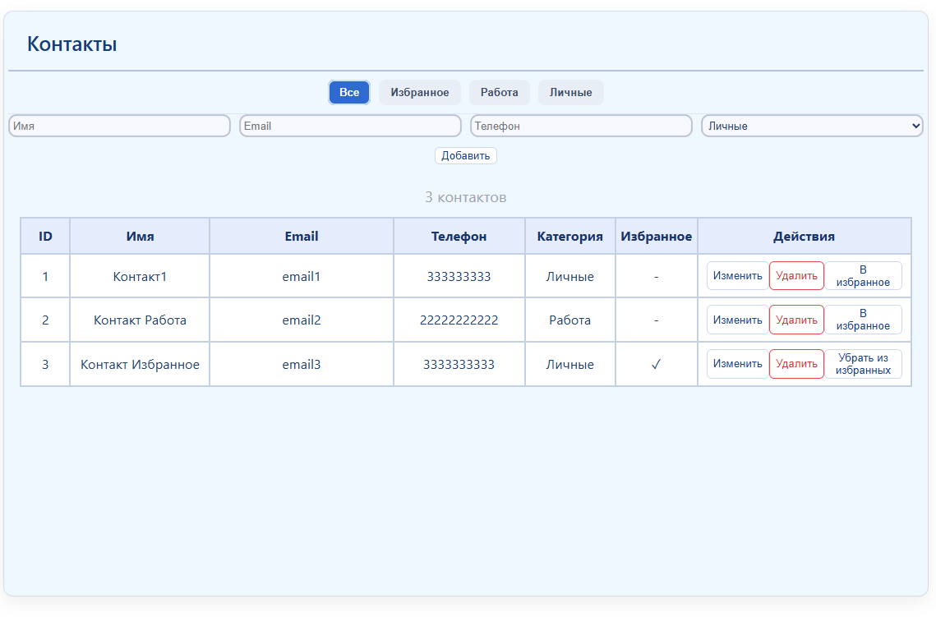
(главная страница веб-клиента)
Для разделения контактов на категории были реализованы вкладки: «Все», «Избранное», «Работа», «Личные».
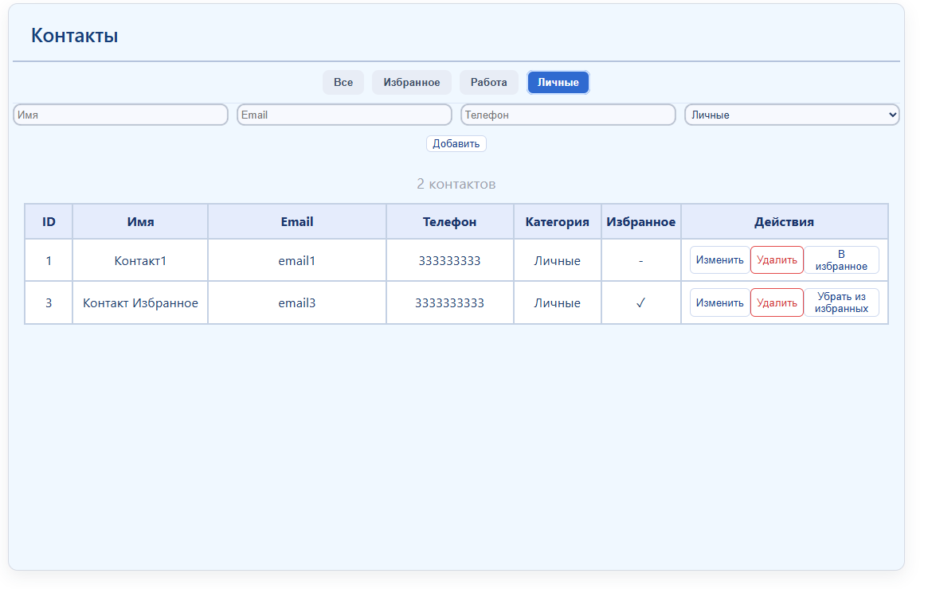
(вкладка с личными контактами)

Редактирование контакта осуществляется путем нажатия на кнопку «Редактировать» в строке таблицы нужного контакта.
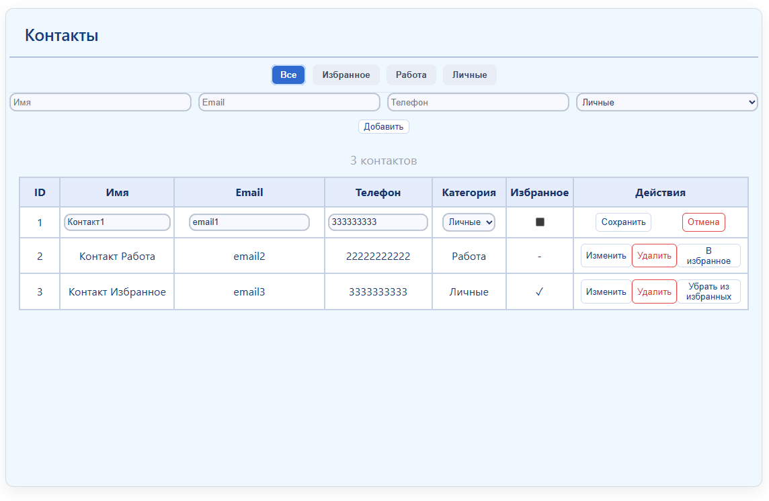
(редактирование контакта в таблице)
В реализации веб-клиента было принято решения использовать MobX для управления состоянием и большей реактивности, поскольку данный стейт-менеджер предоставляет удобный классовый подход. Благодаря чему, любое изменение состояния провоцирует перерисовку страницы.
Поскольку исходный код написан на TypeScript, перед сборкой он компилируется в JavaScript. После чего webpack подготавливает бандл приложения, который уже подключается в файле index.html.
Вывод:
Научились создавать веб-сайты с использованием HTML, CSS.

